TECNICA PARA LA RESOLUCIÓN DE PROBLEMAS CON EL APOYO DEL COMPUTADOR:

PASOS:

1. **Análisis y clasificación del enunciado del problema en sus elementos**

|  |  |  |  |
| --- | --- | --- | --- |
| **Elemento** | **Valor** | | |
| Captura de Datos | n | |
| PRODUCTO | |
| Contador | |
|  | |
|  |  | |
|  |  | |
|  |  | |
| Operaciones Aritméticas  Preguntas  Observaciones | producto <- 1 | | |
|  | | |
|  | | |
|  | | |
|  |  | |
|  |  | |
|  |  | |
|  |  | |
|  | | |
|  | | |
|  | | |
|  | | |

1. **Diagrama Entrada – Proceso – Salida**

Entradas Procesos Salidas

N

Producto

contador

producto <- 1

producto

? ? ? ? ?

1. **Análisis de Procesos Aritméticos**

|  |
| --- |
| Para contador <- 1 Hasta n Con Paso 1 Hacer  producto <- producto * contador  FinPara |

1. **Diseño Interfaz Hombre – Máquina**

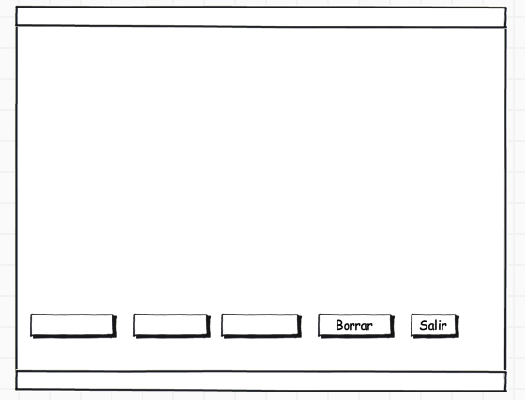

**Salario Neto por horas:**

Impuestos a pagar

**Salario Bruto por hora:**

Salario Bruto por hora:

Número de horas:

Nombre del Trabajador

Salario por horas trabajadas:

**SALARIO POR TRABAJADOR**

**Sumar**

**Check**

**Restar**

1. **Algoritmos**

|  |  |
| --- | --- |
| **Paso** | **Descripción** |
| 0 | Inicio |
| 1 | Definir n, producto, contador Como Entero |
| 2 | producto <- 1 |
| 3 | Escribir "Ingrese el valor de n: "  Leer n |
| 4 | Para contador <- 1 Hasta n Con Paso 1 Hacer  producto <- producto * contador  FinPara |
| 5 | Escribir "El producto de los ", n, " primeros numeros naturales es: ", producto |
| 6 | Fin |
|  |  |
|  |  |
|  |  |

1. **Tabla de Datos**

|  |  |  |  |  |  |  |  |  |
| --- | --- | --- | --- | --- | --- | --- | --- | --- |
| **Identificador** | **Tipo** | **TipoDato** | **Valor Inicial** | **Ambito** | | | **Observaciones** | **Documentación** |
| E | P | S |
| N |  | entero | 0 | E |  |  |  | Variable donde se pone el valor |
| PRODUCTO |  | entero | 0 |  | P | S |  | Variable que será el resultado del costo de la llamada |
| CONTADOR |  | entero | 1 |  |  |  |  |  |
|  |  |  |  |  |  |  |  |  |
|  |  |  |  |  |  |  |  |  |
| n, producto, contador |  |  |  |  |  |  |  |  |
|  |  |  |  |  |  |  |  |  |

1. **Tabla de Expresiones Aritméticas y Computacionales**

|  |  |
| --- | --- |
| **Expresiones Aritméticas** | **Expresiones Computacionales** |
| producto <- 1 | Para contador <- 1 Hasta n Con Paso 1 Hacer  producto <- producto * contador  FinPara |
|  |  |

1. **Diagrama de Flujo de Datos**

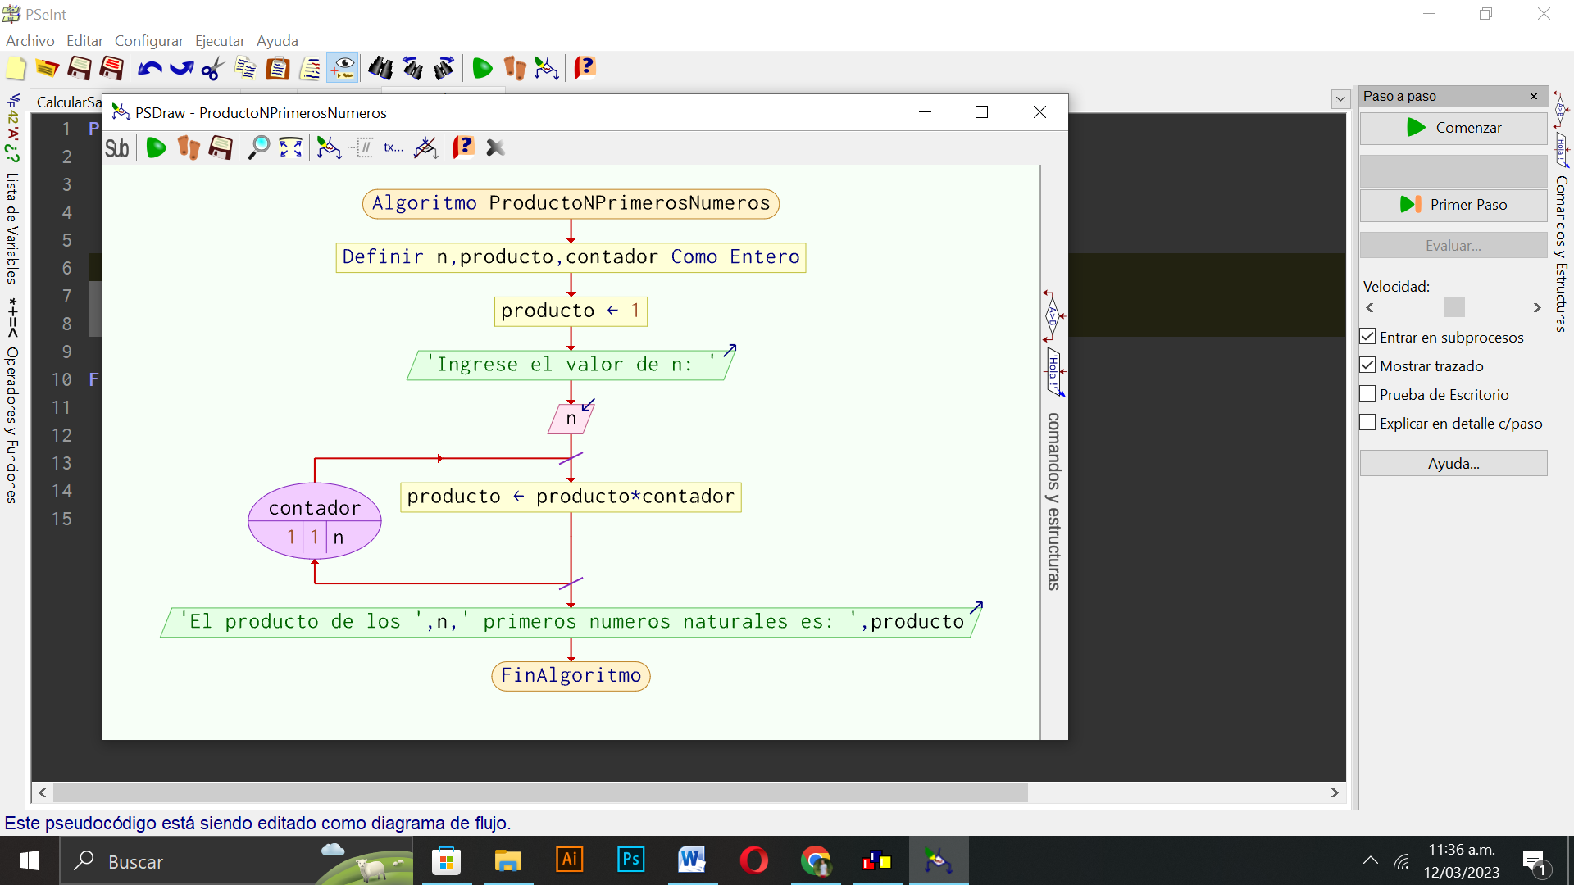

Junio 15 de 2011

*/

**Modulo Principal**

**// Área de Declaración e inicialización de Variables:**

|  |  |  |  |  |  |  |  |  |  |
| --- | --- | --- | --- | --- | --- | --- | --- | --- | --- |
| **Numérico** | | | | **Texto** | | | | **Boolean** | |
| **Real** | | **Entero** | | **Cadena** | | **Char** | | **Booleam** | |
| **Identificador** | **Vlr Inicial** | **Identificador** | **Vlr Inicial** | **Identificador** | **Vlr Inicial** | **Identificador** | **Vlr Inicial** | **Identificador** | **Vlr Inicial** |
|  |  |  |  |  |  |  |  |  |  |
|  |  |  |  |  |  |  |  |  |  |
|  |  |  |  |  |  |  |  |  |  |
|  |  |  |  |  |  |  |  |  |  |
|  |  |  |  |  |  |  |  |  |  |
|  |  |  |  |  |  |  |  |  |  |
|  |  |  |  |  |  |  |  |  |  |
|  |  |  |  |  |  |  |  |  |  |
|  |  |  |  |  |  |  |  |  |  |

**// Entradas Leer (**Identificador**)** - **Procesar - Escribir (**Identificador**)** ;

**Fin_Modulo_Principal**